- 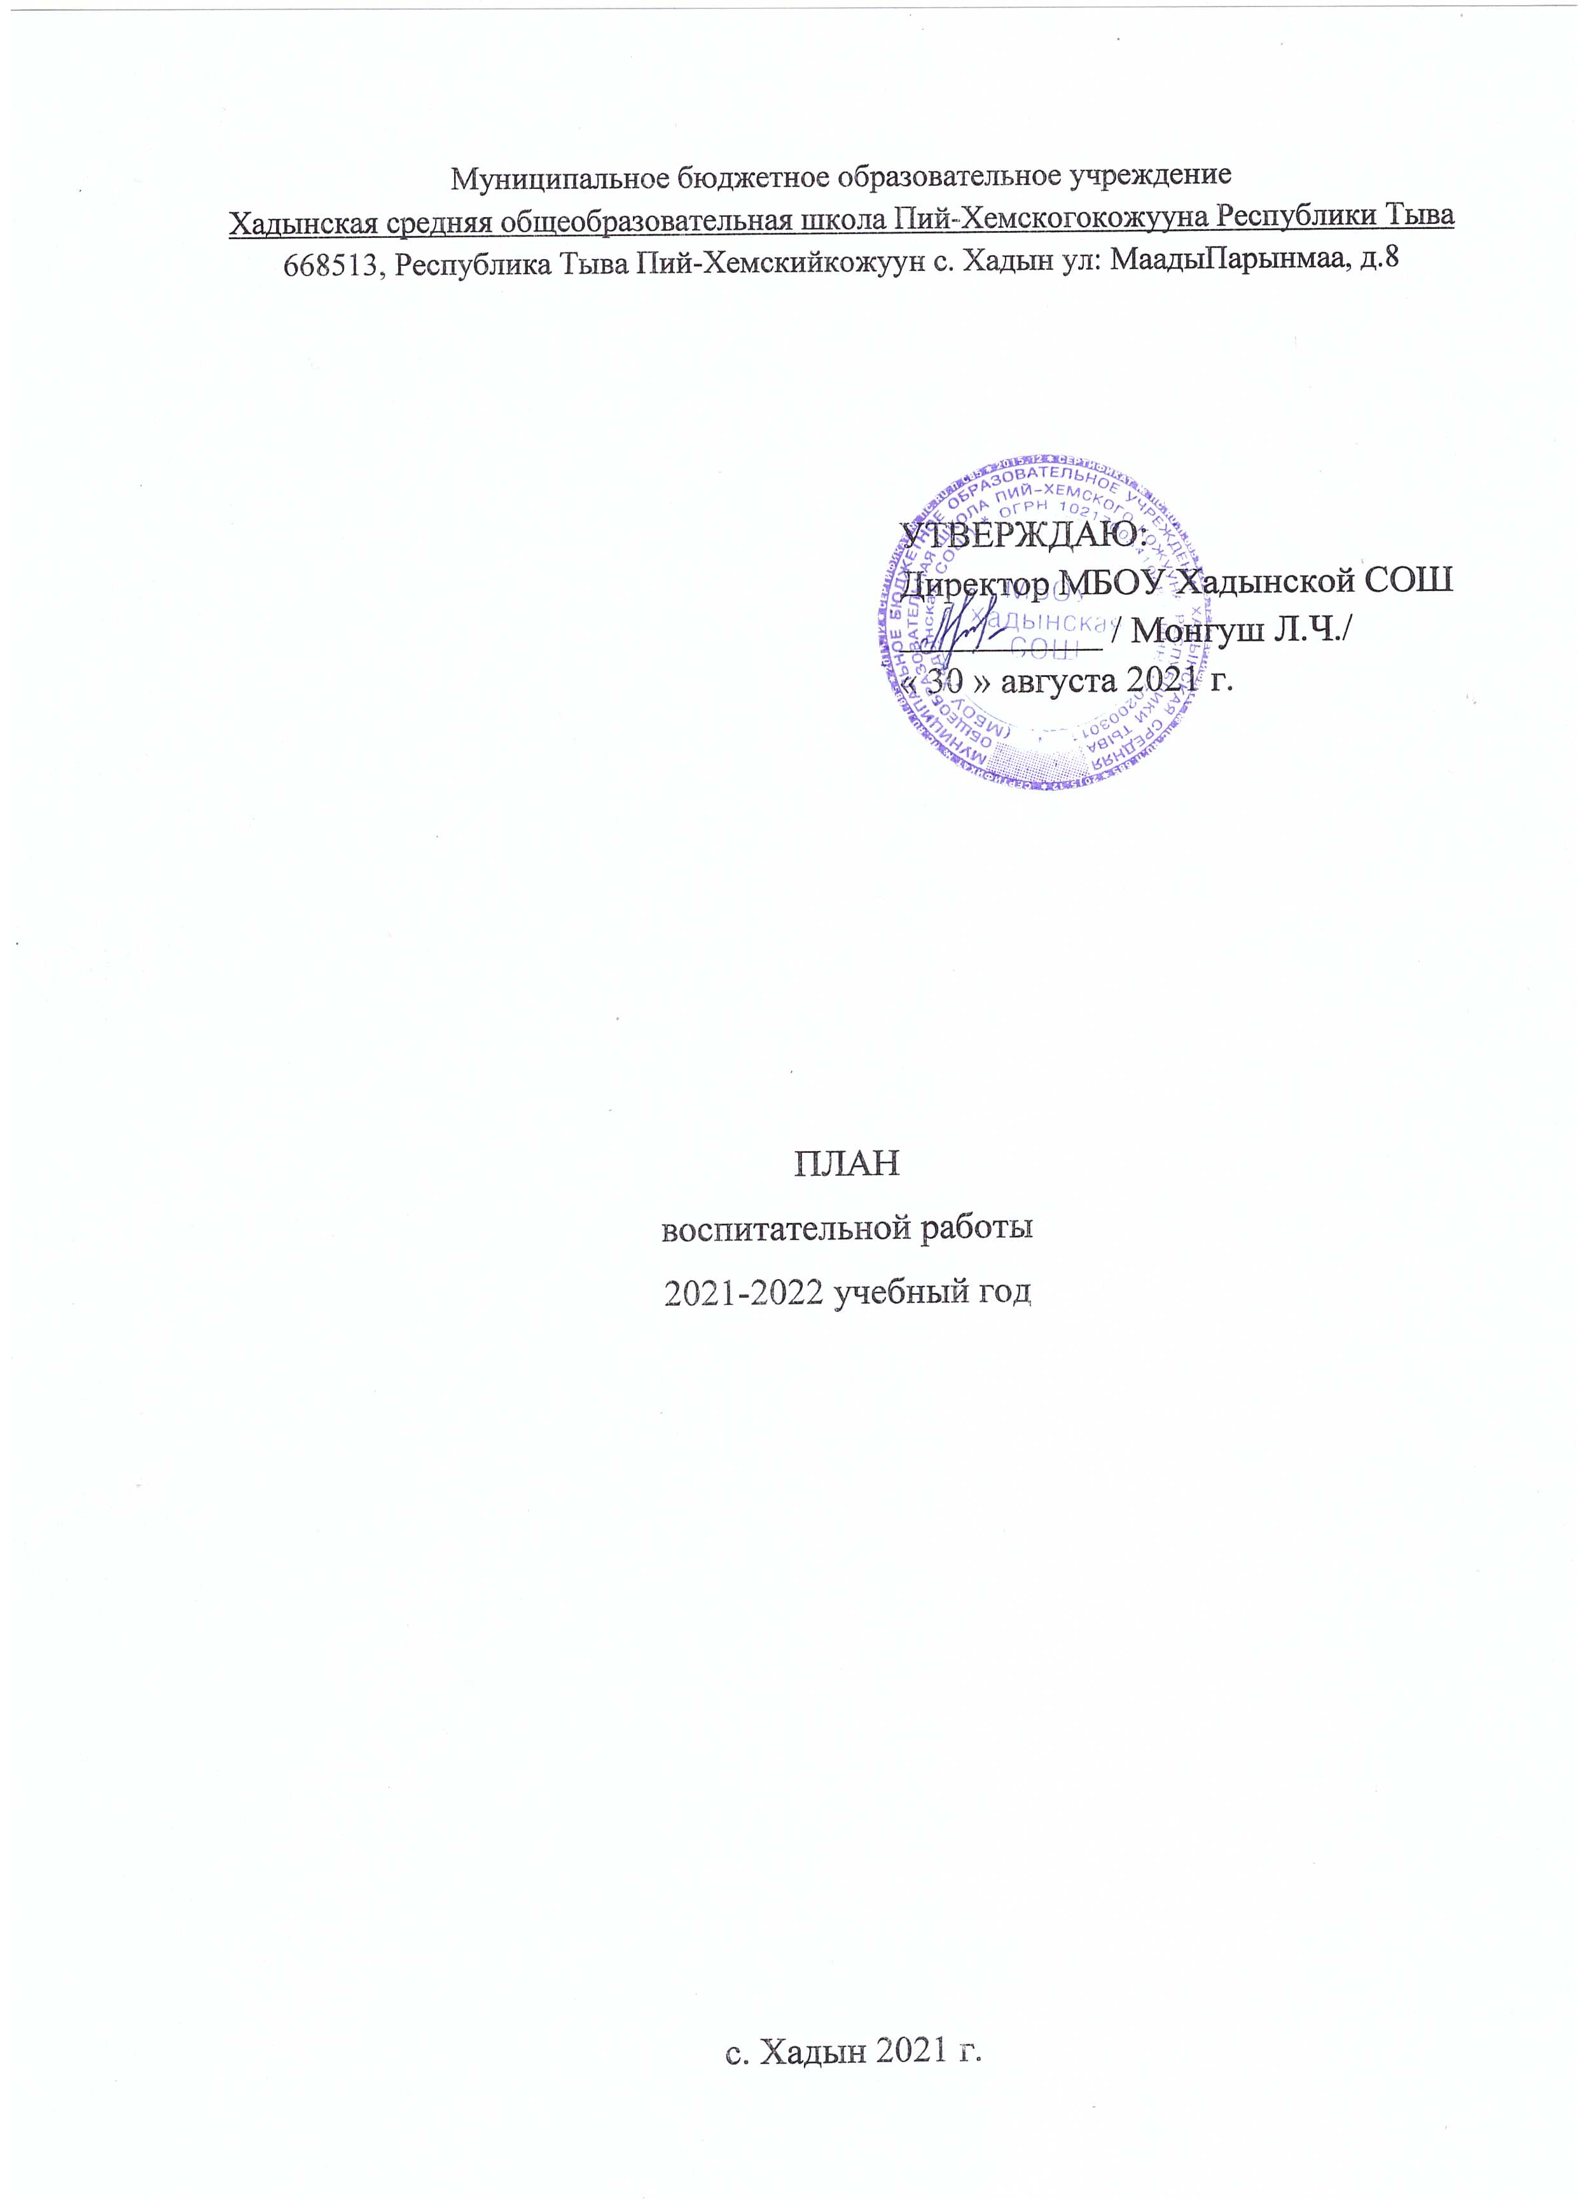 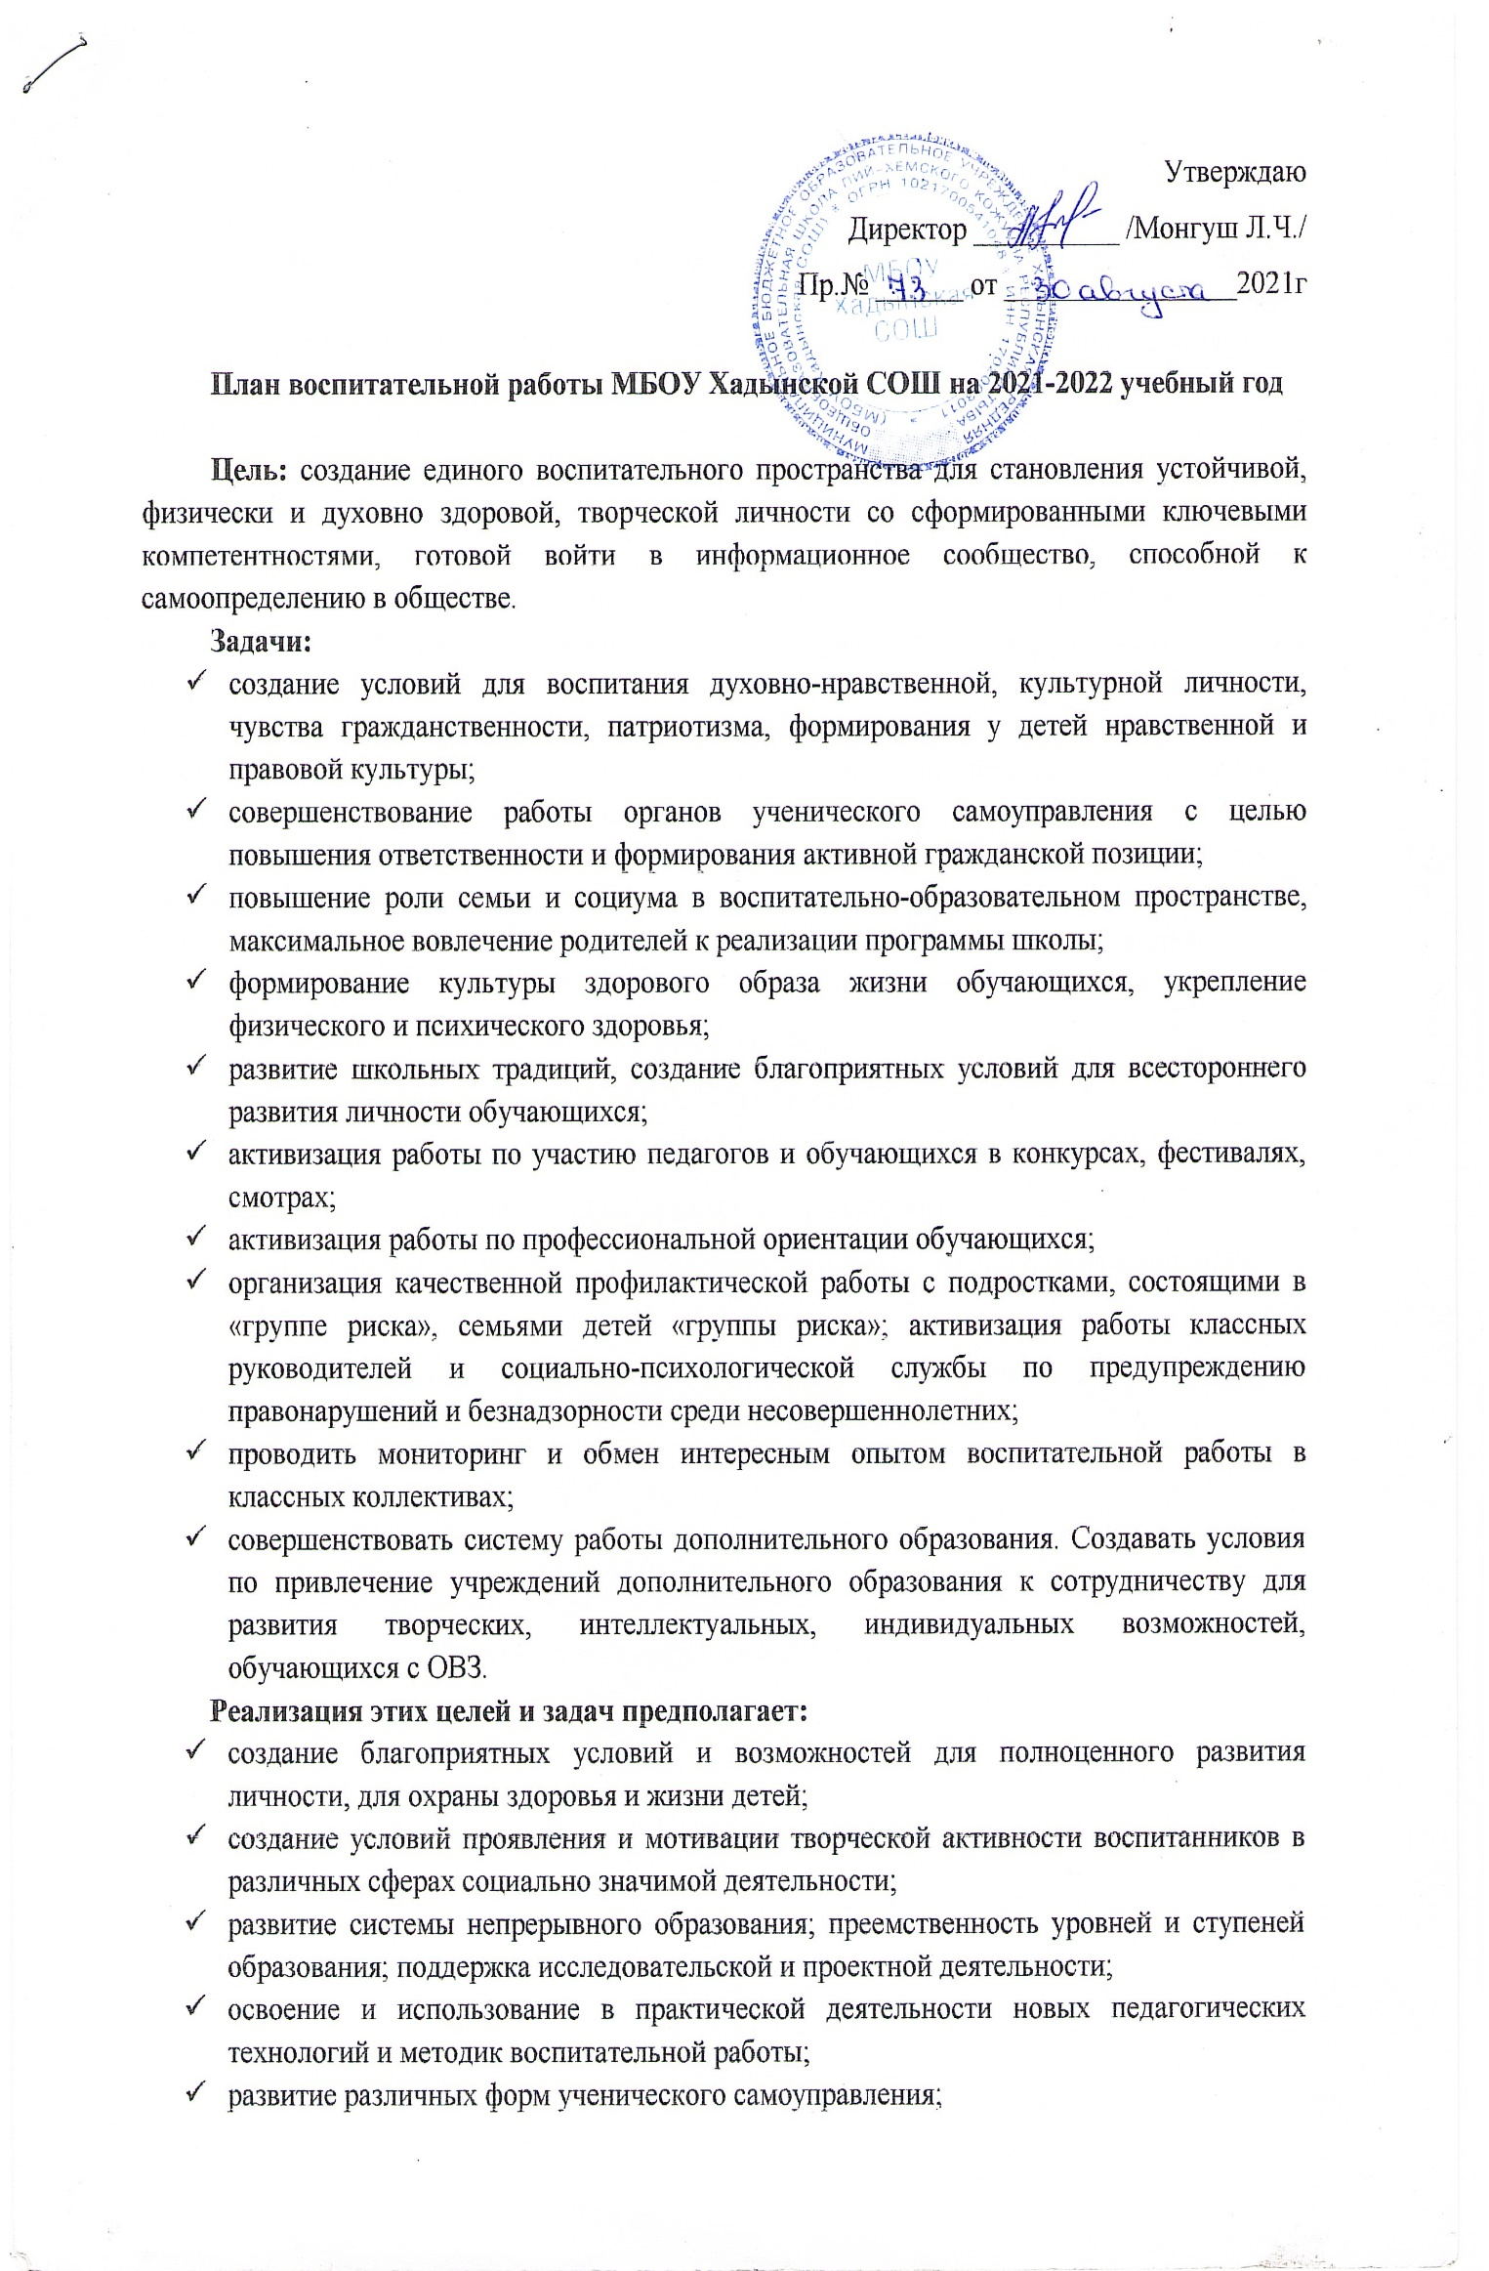 дальнейшее развитие и совершенствование системы дополнительного образования в школе;
- координация деятельности и взаимодействие всех звеньев воспитательной системы: базового и дополнительного образования; социума; школы и семьи.
Содержание и формы воспитательной работы: в основу внеурочной деятельности обучающихся и педагогического коллектива школы будут положены коллективные творческие дела (КТД), каждое из которых соответствует девизу месяца. Это позволит создать в школе периоды творческой активности, задать четкий ритм жизни школьного коллектива, избежать стихийности, оказывать действенную помощь классному руководителю, способствовать сплочению ученического, педагогического и родительского коллективов комплекса. Организация КТД будет распределена в начале года. Каждый класс получит письмо - задание на учебный год, которое обучающиеся и педагоги учитывают при планировании воспитательной работы в классе. Для дальнейшего объединения учительского, ученического и родительского коллективов в плане воспитательной работы предусмотрены комплексные мероприятия. В классных коллективах должны найти широкое применение такие формы как, классные часы, часы общения, познавательные экскурсии, спортивные состязания, огоньки и другие современные, творческие формы работы, помогающие в решение воспитательных задач. Предполагается активное участие в краевых, городских, всероссийских акциях и проектах, способствующих социализации детей и подростков.
Приоритетные направления в воспитательной работе на 2021-2022 учебный год:
- Воспитание гражданственности и патриотизма;
- Воспитание ценностного отношения к прекрасному;
- Воспитание нравственных чувств и эстетического сознания;
- Воспитание ценностного отношения к природе и окружающей среде;
- Воспитание ценностного отношения к здоровому образу жизни и безопасности жизнедеятельности;
- Воспитание трудолюбия и творческого отношения к труду, учению, жизни;
- Семейное воспитание;
- Самоуправление в классе, школе;
- Методическая работа;
- Работа системы дополнительного образования;
- Внутришкольный контроль воспитательной работы.

СЕНТЯБРЬ
Девиз месяца: «Дети, в школу собирайтесь…» (месяц формирования уклада классной и школьной жизни: выборы классного и школьного самоуправления, планирование классной жизни, оформление классных уголков, акция «Внимание, дети» (ПДД). Календарь знаменательных дат: День Бородинского сражения; День солидарности в борьбе с терроризмом; День физической культуры и спорта; Международный день охраны озонового слоя; День победы русских полков во главе с великим князем Дмитрием Донским над монголо-татарскими войсками в Куликовской битве; Всемирный День без автомобилей; Всемирный день моря; Всемирный день туризма; День Интернета России; День воспитателя, Международный день глухого человека.
Направление работы | Мероприятия | Сроки | Участники | Ответственные
Воспитание гражданственности и патриотизма | 1.Торжественные мероприятия в классах «Сентябрь раскрасил школьный двор цветами и улыбками».  2. Первый тематический урок нового учебного года.  3. Творческие конкурсы, игры, соревнования «Я соблюдаю правила дорожного движения.  4. Выборы классных активов, оформление классных уголков.  5. Рекомендуемые классные часы: «Дисциплина на дороге – путь к дорожной безопасности», «Дорожные знаки и их классификация», «Дорожная статистика. Безобидные в быту привычки опасны и вредны в ситуациях дорожного движения», «Каждому дело по душе», «Когда чужая боль становится своей», "Горе Беслана", «Как много нам открытий чудных готовит просвещенья дух», «Мы школьники, а это значит…», «Здоровый образ жизни», «Тува– вчера, сегодня, завтра» и др.  6. Марафон «Хадын – наша малая Родина», посвящённый 100-летию со Дня основания.  - конкурс рисунков (1-4 кл.);  - конкурс на лучшее исполнение стихотворения о Хадыне, Туве (5-9 кл.);  - конкурс «живых поздравлений Хадыну» - (видеоролики 9-11 кл.) | 01.09.2021  01.09.2021  2-8.09.2021г  07.09.-14.09. | Обучающиеся, педагоги  1-11 классы  1-10 классы  1-11 классы  1-11классы  1-11 классы | Классные руководители  Классные руководители  Классные руководители  Классные руководители  Классные руководители,  ЗДВР
Воспитание нравственных чувств и эстетического сознания | 1.Подготовка ко Дню пожилого человека. Изготовление открыток для людей, находящихся в Доме престарелых.  2. Подготовка ко Дню Учителя.  3. «Нет тебе на свете равных, Родина моя- моя Тува!» (конкурс рисунков на асфальте). | В течение месяца  В течение месяца | 1-11 классы  1-11 классы  1-5 классы | ЗДВР  Классные руководители
Воспитание ценностного отношения к здоровому образу жизни и безопасности жизнедеятельности | Осенний кросс  Турслет | В течение месяца  27 сентября | 1-11 классы | Учитель физической культуры
Воспитание ценностного отношения к природе и окружающей среде | Уборка урожая | В течение месяца | 1-11 классы | Зав. частком
Воспитание трудолюбия и творческого отношения к труду, учению, жизни | 1. Операция «Уют»  2. Ремонт книг в библиотеке | В течение месяца | 1-11 классы | Классные руководители  Библиотекарь
Семейное воспитание | 1. Родительские собрания по классам.  2.Совместный рейд в семьи обучающихся.  3.Заседание Совета профилактики.  4. Заседание родительского комитета. | В течение месяца | Родители, педагоги | Классные руководители
Самоуправление в классе, школе | 1. Классные часы «Планирование работы класса на 2021-2022 учебный год».  2. Выборы органов самоуправления в классах. Оформление классных уголков и документации.  3. Заседания отделов, выборы актива школьного самоуправления. | В течение месяца | 1-9 классы | Классные руководители  Старший вожатый
Методическая работа | 1.Заседание МО классных руководителей и воспитателей. Планирование воспитательной работы на 2020-2021 учебный год.  2. Знакомство кл. руководителей и руководителей кружков с нормативно - правовой базой.  3. «Организация классного самоуправления  как условие самореализации личности». | В течение месяца | Классные руководители, воспитатели | Руководитель МО
Работа системы дополнительного образования | 1. Работа по оформлению документации руководителей кружков и внеурочной деятельности  2. Составление расписания работы кружков и внеурочной деятельности | В течение месяца | Педагоги ДО | ЗДВР
ВШК по ВР | 1. Содержание планов воспитательной работы.  2. Комплектование групп дополнительного образования. | 2-я неделя  3-я неделя |  | ЗДВР

ОКТЯБРЬ
Девиз месяца: «Осенняя палитра» (месяц подготовки к Всероссийской олимпиаде школьников, Всероссийский урок безопасности школьников в сети Интернет. Месячник по профилактике правонарушений. Месячник психологического здоровья несовершеннолетних ). Календарь знаменательных дат: День пожилого человека; Международная неделя письма; День начала космической эры человечества; Международный день учителя; Международный день школьных библиотек; День спасателя; Международный день анимации; Всероссийский день гимнастики; День памяти жертв политических репрессий;

Направление работы | Мероприятия | Сроки | Участники | Ответственные
Воспитание гражданственности и патриотизма | 1.Соревнования-эстафеты, посвящённые Дню гражданской обороны в классах.  2.Рекомендуемые кл. часы: «Красная книга – книга памяти Родины», «И на Марсе будут яблони цвести», «Праздник белых журавлей», (посвящённый памяти, павших на полях  сражений во всех войнах), «Игра «Кто я? Какой я?», «Глубинные тайны человеческого познания», «С любовью к бабушке», «Люди серебряного возраста», «Планета за одну неделю» и др.  «4 октября-День защиты животных»  «Вместе ярче» уроки по энергосбережению  3. Всероссийский урок безопасности школьников в сети Интернет; урок подготовки детей к действиям в условиях экстремальных и опасных ситуаций по классам. | В течение месяца  4.10.2021г  16.10.2021г. | 1-11 классы | Преподаватель-организатор ОБЖ  Классные руководители  Учитель биологии  Учитель физики  Преподаватель-организатор ОБЖ  Учитель информатики
Воспитание нравственных чувств и эстетического сознания | 1. Классные конкурсы знатоков «Я готов к олимпиаде».  2.Фестиваль презентаций и видеороликов «Учитель в моей жизни» (по классам).  3. Праздничная программа ко Дню учителя в классах. | В течение месяца  01.10.-05.10.  05.10.2021 | 1-9 классы  1-9 классы  Педагоги | Классные руководители  11 класс
Воспитание ценностного отношения к здоровому образу жизни и безопасности жизнедеятельности | 1. Участие в школьной неделе профилактики употребления алкоголя среди обучающихся образовательных организаций «Будущее в моих руках».  2. Проведение соревнований «Самый ловкий класс!»  3. Неделя профилактики суицидального поведения среди несовершеннолетних (по отдельномуплану): акция «Мы за жизнь»  Месячник по профилактике правонарушений  Месячник психологического здоровья несовершеннолетних | В течение месяца  В течение месяца  2 неделя  В течение месяца | 1-11 классы  1-11 классы  1-11классы | Социальный педагог  Учитель физической культуры  Психолог школы  Соцпедагог  Психолог школы
Воспитание ценностного отношения к природе и окружающей среде | 1.Конкурс поделок из природного материала «Осенний калейдоскоп».  2. Фотоконкурс «Моё прекрасное лето». | В течение месяца | 1-11 классы  1-11 классы | ЗДВР
Воспитание трудолюбия и творческого отношения к труду, учению, жизни | «Выпуск праздничных газет к дню учителя» (по классам). | К 5 октября | 1-11 классы | Классные руководители
Семейное воспитание | 1. Индивидуальная работа с семьями, требующими особого внимания.  2. Заседание Совета по профилактике.  3. Диагностика:  - Уровня толерантности в семье;  - Здоровьесбережение детей;  - Степень удовлетворенности родителей работой школы. | В течение месяца | Родители | Социальный педагог  Социальный педагог  Психолог школы  Классные руководители
Самоуправление в классе, школе | 1. Заседание школьного актива.  2. Учеба актива.  3.Командообразующая игра для активистов «Я, ты, он, она». | В течение месяца | Школьное самоуправление | Старший вожатый
Методическая работа | 1.Индивидуальные собеседования с классными руководителями, помощь в подготовке мероприятий.  2. Планирование осенних каникул. | В течение месяца | Классные руководители  Социальный педагог | ЗДВР
Работа системы дополнительного образования | 1.Составление плана работы кружков и секций на осенние каникулы.  2.Контроль оформления документации. | В течение месяца |  | ЗДВР
ВШК по ВР | 1.Организация работы классных руководителей по изучению правил дорожного движения.  2.Диагностика уровня воспитанности обучающихся. | 1-2 –е недели  3-4 – е недели |  | Педагог-организатор ОБЖ  Классные руководители

НОЯБРЬ
Девиз месяца: «Интеллектуальный марафон» (месяц олимпиад, научных конференций, предметных конкурсов). Календарь знаменательных дат: День народного единства; День согласия и примирения; Международный день КВН; Международный день против фашизма, расизма и антисемитизма; Всемирный день науки; Международный день слепых; День рождения Деда Мороза; Всемирный день Книги рекордов Гиннеса; День матери в России
Направление работы | Мероприятия | Сроки | Участники | Ответственные
Воспитание гражданственности и патриотизма | 1.Концертные программы «Мы для мам, для наших, и споем, и спляшем» по классам.  2. Участие во Всероссийской олимпиаде школьников.  3.Рекомендуемые кл. часы: «Символы России в наших сердцах», «Здесь России моей начало», «Гордимся славою героев», «Твои права и обязанности», «В этом мире все равны», «Что такое хорошо и что такое плохо?», «Мы едины», «Это доброе слово «МАМА», «Мой дом – Россия!»  4. Участие в школьной неделе профилактики экстремизма в подростковой среде «Единство  многообразия». | 27.11.2021  В течение месяца | 1-11 классы | Классные руководители  Учителя-предметники  Классные руководители  ЗДВР  Педагог-организатор ОБЖ
Воспитание нравственных чувств и эстетического сознания | 1.Проведение школьных мероприятий, посвященных Дню матери.  2.Выставка газет, рисунков, сочинений, посвящённых Дню народного единства.  3. Марафон, посвящённый Международному Дню толерантности. | 26.11.2021г  24.11.2021г  В течение месяца | 1-9 классы  1-9 классы  1-9 классы | Классные руководители, воспитатели  Социальный педагог
Воспитание ценностного отношения к здоровому образу жизни и безопасности жизнедеятельности | Веселые старты РДШ  Спорт-интеллект  День толерантности  Участие в мероприятиях, посвященных Всемирному Дню отказа от курения | В течение месяца  16.11.2021  ( третий четверг ноября) | 5-9 классы  4 класс | Учитель физической культуры  Психолог шк.  Соцпедагог
Воспитание ценностного отношения к природе и окружающей среде | Школьный конкурс «Синичкина столовая». | В течение месяца | 1-9 классы
Воспитание трудолюбия и творческого отношения к труду, учению, жизни | «Изготовление подарков ко Дню матери» (по классам). | В течение месяца | 1-9 классы | Классные руководители
Семейное воспитание | 1.Выставка рисунков ко Дню матери.  2.Внеклассные мероприятия с приглашением мам.  3. | В течение месяца | 1-9 классы  Родители | Классные руководители
Самоуправление в классе, школе | 1. Заседание школьного актива.  2.Рейд по проверке внешнего вида обучающихся.  3.Разработка положения фестиваля «Новогодний марафон». | В течение месяца  В течение месяца | Школьное самоуправление
Методическая работа | Заседание МО классных руководителей и воспитателей. | В течение месяца | Классные руководители, | Руководитель МО
Работа системы дополнительного образования | 1. Посещение занятий кружков.  2. Составление плана работы кружков и секций на каникулы. | В течение месяца |  | ЗДВР
ВШК по ВР | 1 | 3-я неделя  4-я неделя | Классные руководители  Воспитатели

ДЕКАБРЬ
Девиз месяца: «Новый Год к нам мчится» (месяц – калейдоскоп новогодних праздников, конкурсов, эстафет). Календарь знаменательных дат: Всемирный день борьбы со СПИДом; День Неизвестного солдата; День начала контрнаступления советских войск против немецко-фашистских войск в битве под Москвой; День Героев Отечества; Международный день прав человека; Всемирный день футбола; День Конституции Российской Федерации; День ликвидатора последствий на ЧАЭС; Международный день чая; Международный день помощи бедным; День спасателя РФ; Международный день кино
Направление работы | Мероприятия | Сроки | Участники | Ответственные
Воспитание гражданственности и патриотизма | 1.Торжественные мероприятия, посвященные День Неизвестного солдата:  - кл. часы;  - встречи с ветеранами;  - патронатные акции;  - выпуск боевых листков.  2. Рекомендуемые классные часы: «О мужестве, доблести, славе», «Героями не рождаются – героями становятся», «Служить России суждено тебе и мне», "Конституция России - Основной Закон государства», «Конституция – закон, по нему мы все живем!», «Конституция о правах ребёнка»; тематический урок информатики в рамках Всероссийской акции «Час кода».  3. Участие в школьной неделе правовых знаний «Равноправие».  4. День Героев Отечества | 04.12.2021  В течение месяца | 1-11 классы | Классные руководители, воспитатели  Классные руководители  ЗДВР
Воспитание нравственных чувств и эстетического сознания | 1.Новогоднее оформления фойе школы, актового зала, учебных кабинетов.  2. Новогодние огоньки в классах.  3.Мастерская Деда Мороза.  4. Участие в акции «Центр ДоброТы».  5. | В течение месяца  4-я неделя  4-я неделя  4-я неделя | 1-11 классы | Классные руководители, ЗДВР  педагоги ДО
Воспитание ценностного отношения к здоровому образу жизни и безопасности жизнедеятельности | 1. Всемирный день борьбы со СПИДом «Здоровый Я – здоровая Россия» (классные часы и тематические занятия).  2. Настольный теннис  3. Олимпиада по физической культуре | 01.12.2021  3-я неделя | 1-9 классы  1-9 классы | Классные руководители  Учитель физической культуры
Воспитание ценностного отношения к природе и окружающей среде | 1.Акция «Поможем зимующим птицам»  (фестиваль кормушек на пришкольных территориях).  2.Выпуск экологической газеты «Красная книга растений» | В течение месяца  В течение месяца | 1-9 классы  1-9 классы | Ст вожатый
Воспитание трудолюбия и творческого отношения к труду, учению, жизни | Мастерская Деда Мороза. | В течение месяца | 1-9 классы | Классные руководители
Семейное воспитание | Родительские собрания по итогам четверти. | В течение месяца | 1-11 классы | Классные руководители
Самоуправление в классе, школе | 1. Заседание школьного актива.  2. Итоги работы за первое полугодие. | 3-я неделя  3-я неделя | Школьное самоуправление | Старший вожатый
Методическая работа | 1. Планерка классных руководителей по проведению новогодних праздников.  2. Разработка положения о Лучшем классе года | 3-я неделя  В течение месяца | Классные руководители | ЗДВР
Работа системы дополнительного образования | 1. Составление плана работы кружков и секций на зимние каникулы.  2. Контроль за посещением кружков.  3. Отчет кружков об участие в конкурсах и соревнованиях разного уровня. | 4-я неделя  2-я неделя  3-я неделя | Педагоги ДО | ЗДВР  Педагоги ДО
ВШК по ВР | 1. Организация работы классных руководителей по правовому воспитанию (7-9 классы).  2. Работа классного руководителя по развитию самоуправления в классном коллективе. | 1-я неделя  3-я неделя | Классные руководители | ЗДВР

ЯНВАРЬ
Девиз месяца: «Найди свой путь» (месяц профориентационной работы, фестиваль проектов).
Календарь знаменательных дат: Новый Год; Неделя науки, техники для детей и юношества; Православный праздник Рождество Христово; День заповедников и национальных парков; Международный день «Спасибо»; День детских изобретений, или День детей-изобретателей; Всемирный день снеговика; Международный день объятий; День полного освобождения советскими войсками города Ленинграда от блокады его немецко-фашистскими войсками; Международный день памяти жертв Холокоста.
Направление работы | Мероприятия | Сроки | Участники | Ответственные
Воспитание гражданственности и патриотизма | 1. Подготовка к месячнику «Военно-патриотического воспитания».  2. Рекомендуемые классные часы: «Как стать гением. Жизненная стратегия творческого человека», «Труд и творчество как главный смысл жизни», «Сотвори свое будущее», «Все работы хороши…», «Память сердца - блокадный Ленинград», «Письма памяти», «Памяти жертв Холокоста» и др.  3. Смотр - конкурс «Самоделкин» (посвященный Дню детских изобретений).  4. Вахта памяти, посвященная снятию Ленинградской блокады.  5. Неделя профориентации  Неделя гуманитарных наук | В течение месяца  В течение месяца  25.01.-29.01.2022г  3-я неделя  4-я неделя | 1-11 классы  1-10 классы  1-11 классы | ЗДВР  Классные руководители  ЗДВР  ЗДВР  Председатель МО
Воспитание нравственных чувств и эстетического сознания | 1. Цикл бесед, классных часов, круглых столов по теме «Кем быть?»  2. Проектная неделя. Защита проектов по классам для выявления лучших работ на школьный и муниципальный этапы. | В течение месяца | 1-10 классы | Классные руководители, ответственный за профориентационную работу
Воспитание ценностного отношения к здоровому образу жизни и безопасности жизнедеятельности | 1. Дни здоровья во время зимних каникул.  2. Веселые старты.  3. Лыжная эстафета  4. Первенство школы по шахматам. | 1-я неделя  2-я неделя  3-я неделя  4-я неделя | 1-10 классы  1-4 классы  8-11 класс  4-9 классы | Учитель физической культуры  Преподаватель ДО
Воспитание ценностного отношения к природе и окружающей среде | 1.Операция «Кормушка».  2.Участие во Всероссийском уроке «Воды России».  3. Выпуск профориентационных газет «мой выбор-моя профессия» | В течение месяца  В течение месяца | 1-11 | Старший вожатый  Учитель биологии  Ответственный за профор. работу
Воспитание трудолюбия и творческого отношения к труду, учению, жизни | 1.Операция «Уют».  2. Организация встреч обучающихся 9-11 классов с представителями учебных заведений города. | В течение месяца | 1-11 классы  9-11 классы | Ответственный за профор. работу
Семейное воспитание | 1. Индивидуальные консультации для родителей.  2. Заседание Совета профилактики.  3. Диагностика:  - Здоровьесбережение детей;  - Степень удовлетворенности родителей работой школы. | В течение месяца | Родители | Классные руководители  Соцпедагог  ЗДВР
Самоуправление в классе, школе | 1. | В течение месяца | Школьное самоуправление
Методическая работа | 1. Планерка классных руководителей по проведению мониторинга воспитательной работы в классе.  2. Консультации классных руководителей и воспитателей по корректировке плана воспитательной работы на 2 полугодие. | В течение месяца  В течение месяца | Классные руководители  Классные руководители, | ЗДВР
Работа системы дополнительного образования | Посещение занятий кружков. | В течение месяца | Педагоги ДО | ЗДВР
ВШК по ВР | Организация работы с родителями. | В течение месяца | Классные руководители, | ЗДВР

ФЕВРАЛЬ
Девиз месяца: «Я хочу, чтобы гордость была за страну, чтоб красивым был прожитый день…» (месячник военно-патриотической направленности). Праздник Шагаа. Календарь знаменательных дат: День разгрома советскими войсками немецко-фашистских войск в Сталинградской битве; Международный день дарения книг; Международный день детей, больных раком; Международный день спонтанного проявления доброты; День защитников Отечества; Международный день родного языка; Международный день полярного медведя.
Направление работы | Мероприятия | Сроки | Участники | Ответственные
Воспитание гражданственности и патриотизма | 1.Месячник «Военно-патриотического воспитания»:  - конкурсы и эстафеты по военно-прикладным видам спорта;  - смотр - парад построений классов;  - городские мероприятия, посвященные Дню защитников Отечества.  2.Рекомендуемые кл. часы: «Юность в солдатской шинели», «В боях за Сталинград», «День защитника Отечества», «Солдаты-интернационалисты», «Есть такая профессия – Родину защищать», «Шагаа», «Масленица», «Доброта спасет мир», «Афганистан – наша память и боль» и др.  Национальный праздник Шагаа | В течение месяца | 1-11 классы | ЗДВР  Классные руководители
Воспитание нравственных чувств и эстетического сознания | 1.Концертные программы «С Днём защитников Отечества».  2. Экскурсии в музеи, в отдел боевой славы.  3. Акция «Лучшее оформление к Шагаа». | 19.02.2022  17.02.2022  1-я неделя |  | Классные руководители
Воспитание ценностного отношения к здоровому образу жизни и безопасности жизнедеятельности | 1.Спортивные соревнования «А ну-ка, мальчики!»  2. Баскетбол  3.Мини-баскетбол | В течение месяца  В течение месяца | 5-11 классы  8-10 классы  5-7 классы | Учитель физической культуры
Воспитание ценностного отношения к природе и окружающей среде | Школьная акция «Поможем птицам зимой». | В течение месяца |  | Старший вожатый
Воспитание трудолюбия и творческого отношения к труду, учению, жизни | 1. Операция «Кормушка».  2. | В течение месяца |  | Старший вожатый
Семейное воспитание | Заседание Совета профилактики. | 3-я неделя |  | Социальный педагог
Самоуправление в классе, школе | 1. 3. Праздник для первоклассников «Прощание с Азбукой». | 1-я неделя | 1 класс | Классный руководитель 1 класса
Методическая работа | Заседание МО классных руководителей и воспитателей. | 4-я неделя | Классные руководители, воспитатели | Руководитель МО
Работа системы дополнительного образования | 1. Посещение занятий кружков.  2. Составление плана работы кружков и секций на каникулы. | 1-я неделя  4-я неделя | Педагоги ДО | ЗДВР  Педагоги ДО
ВШК по ВР | Система проведения классных часов по гражданско - патриотическому воспитанию в 5-9 классах. | В течение месяца | Классные руководители | Педагог-организатор

МАРТ
Девиз месяца: «Мы в прекрасном мире живем» (месяц эстетической направленности). Календарь знаменательных дат: Международный день борьбы с наркобизнесом; Всемирный день кошек; Всемирный день дикой природы; Всемирный день чтения вслух; Международный день рек; Всемирный день Земли; Международный день лесов; Всемирный день поэзии; Всемирный день водных ресурсов.
Направление работы | Мероприятия | Сроки | Участники | Ответственные
Воспитание гражданственности и патриотизма | 1.Литературная гостиная, посвященная творчеству детских писателей.  2. Рекомендуемые кл. часы: «Путешествие в страну «Чистых слов», «Что такое духовное богатство человека», «В мире театра», «Любимые поэты моей семьи», «Берегите эти Земли…», «Под пологом леса», «Скажи наркотикам «Нет!», «Быть здоровым – жить в радости», «Планета заболела», «Детство моей мамы (бабушки)», «Любимые игрушки моей мамы». | 3-я неделя  В течение месяца | 1-9 классы  1-10 классы | Библиотекарь  Классные руководители
Воспитание нравственных чувств и эстетического сознания | 1.Праздничный концерт, посвященный Международному женскому дню.  2. Конкурсные программы в классах, посвящённые Международному женскому дню.  3. Классные часы, посвящённые Международному женскому дню.  4. Викторины, посвящённые Всероссийской неделе детской и юношеской книги, музыки.  5. День воссоединения Крыма с Россией  6. Фестиваль классных часов и воспитательных мероприятий. | 05.03.2021  1-я неделя  1-я неделя  2-я неделя  18марта  3-я неделя | 1-10классы | ЗДВР  Классные руководители  библиотекарь
Воспитание ценностного отношения к здоровому образу жизни и безопасности жизнедеятельности | 1. Неделя профилактики употребления психоактивных веществ «Независимое детство».  2. Участие в соревнованиях «Белая ладья»,  3. Мама и я – спортивная семья | 2-я неделя  2-я неделя | 1-11классы | Соцпедагог  Педагог ДО  Учитель физической культуры
Воспитание ценностного отношения к природе и окружающей среде | 1. Акция «Сохрани дерево». | 2-я неделя | 1-10 классы | Классные руководители,
Воспитание трудолюбия и творческого отношения к труду, учению, жизни | 1.Классные часы «Профессии женские и не очень».  2 | 2-я неделя | 5-9 классы | Классные руководители
Семейное воспитание | 1. Школа родительских лекториев. Тематика – духовно-нравственное воспитание. Родительские собрания по классам.  2. Внеклассные мероприятия по классам, посвященные Международному Женскому дню (8 марта).  3.Волейбол  4. Пионербол | В течение месяца  В течение месяца | Родители  Родители, обучающиеся  8-11 классы  5-7класс | Классные руководители  Классные руководители
Самоуправление в классе, школе |  | В течение месяца | Школьное самоуправление | Старший вожатый
Методическая работа |  | 4-я неделя | Классные руководители, и | Руководитель МО
Работа системы дополнительного образования | Составление плана работы кружков и секций на весенние каникулы. | 3-я неделя |  | Педагоги ДО
ВШК по ВР | Работа классных руководителей по профилактике правонарушений, преступлений среди обучающихся. | 4-я неделя | Классные руководители | ЗДВР

АПРЕЛЬ
Девиз месяца: «Давай творить лишь добрые дела» (месяц волонтёрской деятельности, экологических акций) Месячник психологического здоровья несовершеннолетних. Календарь знаменательных дат: День смеха; Международный день птиц; Международный день детской книги; Всемирный день здоровья; Всемирный день авиации и космонавтики; День экологических знаний; Всемирный день книги и авторского права; Международный день танца.
Направление работы | Мероприятия | Сроки | Участники | Ответственные
Воспитание гражданственности и патриотизма | 1.Подготовка к акции «Весенняя капель»:  - изготовление открыток, посвященных Дню Победы;  - изготовление плакатов, праздничных украшений для парада Победы;  - Оформление школы и классов;  - подготовка к акции «Бессмертный полк».  2. Рекомендуемые классные часы: «За чистоту морей, лесов, небес…», «День славянской письменности и культуры», «День памятников и исторических мест -18 апреля», «Чернобыльская смерть», «Профилактика вредных привычек. Что и как мы едим», «Психологическая зависимость», «Я - волонтёр» и др.  3. Гагаринский урок «Он сказал: «Поехали!». | В течение месяца  В течение месяца  12.04.2022  4-я неделя | 1-11 классы | ЗДВР  Классные руководители  Социальный педагог  Психолог
Воспитание нравственных чувств и эстетического сознания | 1.Общешкольный фестиваль «Смеяться разрешается».  2. День космонавтики. Выставка макетов «Космическое путешествие» (по классам). | 01.04.2022  7апреля | 1-11 классы | Классные руководители  ЗДВР
Воспитание ценностного отношения к здоровому образу жизни и безопасности жизнедеятельности | 1. Сдача норм ГТО.  2. Участие в соревнованиях «Военно-спортивная эстафета -2021».  3. Весенний кросс  4. Мини-футбол  Месячник психологического здоровья несовершеннолетних | В течение месяца | 7-11 классы  10-11 классы  1-11 классы  4-7 классы | Учитель физической культуры  Психолог школы
Воспитание ценностного отношения к природе и окружающей среде | 1. Благоустройство пришкольной территории (высадка рассады цветов). | В течение месяца | 1-10 классы | Учитель биологии
Воспитание трудолюбия и творческого отношения к труду, учению, жизни | 1.Субботник на территории школы.  2 акция «Дерево ветерану» | В течение месяца | 1-11 классы | Классные руководители  Ответст. За проф работу
Семейное воспитание | Изучение удовлетворенности школьной жизнью (диагностика). | В течение месяца | Родители | Классные руководители
Самоуправление в классе, школе | 1. Заседание школьного актива. | В течение месяца | Школьное самоуправление | Старший вожатый
Методическая работа | Отчет по темам самообразования. | 4-я неделя | Классные руководители, воспитатели | ЗДВР
Работа системы дополнительного образования | 1. Посещение занятий кружков.  2. Творческий отчет работы кружков. | В течение месяца | Педагоги ДО  Педагоги ДО | ЗДВР
ВШК по ВР | . | 4-я неделя | Классные руководители | ЗДВР

МАЙ
Девиз месяца: «Это праздник со слезами на глазах» (месяц, посвящённый празднованию 76-й годовщине Победы в Великой Отечественной войне; последние звонки; подведение итогов года). Календарь знаменательных дат: Праздник Весны и Труда; Всемирный день Солнца; Международный день борьбы за права инвалидов; Всемирный день мигрирующих птиц; Всероссийский день посадки леса; Международный день семей; Международный день музеев; День Славянской письменности и культуры; Общероссийский День библиотек; Всемирный день без табака.
Направление работы | Мероприятия | Сроки | Участники | Ответственные
Воспитание гражданственности и патриотизма | 1. Победный марафон:  -тематические классные часы;  - выставка рисунков и плакатов;  - встречи с ветеранами ВОв;  - экскурсии в музей, в отдел боевой славы;  - патронатные акции;  - песенный фестиваль «Школа поёт песни Победы»;  - участие в акции «Бессмертный полк»;  - Вахта Памяти.  2. Рекомендуемые классные часы: «День славянской письменности и культуры – 24 мая», «День памятников и исторических мест -17 мая», «Уровень воспитанности», «Правила поведения в опасных ситуациях. Животные и растения вокруг нас»; «Предвидеть опасность, при возможности - избегать ее, при необходимости - действовать» (Инструктаж перед каникулами). | В течение месяца  В течение месяца | 1-10 классы  1-10 классы | ЗДВР  Классные руководители  Орг-преподаватель РБЖ
Воспитание нравственных чувств и эстетического сознания | 1.Концертные программы, посвященные Дню Победы.  2. Экскурсии в музеи.  3. Участие в митинге у памятника  4. Торжественная линейка, посвященная окончанию учебного года.  День семьи | К 9 мая  28.05.2022  15 мая | 1-10 классы | Классные руководители  ЗДВР
Воспитание ценностного отношения к здоровому образу жизни и безопасности жизнедеятельности | 1. Легкоатлетическая эстафета 4-борье  2. Сдача нормативов ГТО.  3. Школьная неделя профилактики употребления табачных изделий «Мы – за чистые лёгкие!». Неделя приурочена к Всемирному дню без табака.  Акция «Телефон доверия» | В течение месяца  24.05.-28.05.  3-я неделя | 1-10 классы | Учитель физической культуры  Социальный педагог  Психоллог школы
Воспитание ценностного отношения к природе и окружающей среде | Работа на пришкольном участке (весенние субботники). | В течение месяца | 1-10 классы | Ответственный за участок
Воспитание трудолюбия и творческого отношения к труду, учению, жизни | 1. Акция «Чистая школа». Уборка пришкольного участка.  2. Дежурство по школе и классу.  3. Субботники по благоустройству территории. | В течение месяца | 1-10 классы | Классные руководители  ЗДВР
Семейное воспитание | 1. Разработка рекомендаций, буклетов для родителей и обучающихся по повышению информационной грамотности по вопросам современных религиозных течений.  2. Общешкольное итоговое родительское собрание.  3. Степень удовлетворенности родителей работой школы. | В течение месяца | Родители | Классные руководители  Администрация
Самоуправление в классе, школе | 1. Диагностика состояния воспитательной работы в классных коллективах за 2021-2022 учебный год. | В течение месяца | Школьное самоуправление | Ст. вожатый
Методическая работа | 1. Планирование летней занятости педагогов школы (организация летнего отдыха обучающихся, летней трудовой практики).  2. Анализ воспитательной работы в классах  3. Анализ работы каждого кружка и курса внеурочной деятельности | 3-я неделя  4-я неделя | Педагоги школы  Классные руководители | ЗДВР  Учитель биологии  Руководитель МО
Работа системы дополнительного образования | 1. Мониторинг эффективности системы ДО в школе. | В течение месяца | Педагоги ДО | ЗДВР  Педагоги ДО
ВШК по ВР | 1. Анализ работы педагогического и ученического коллектива.  2. Выполнение планов классных руководителей в течение учебного года.  3. Выполнение планов педагогов ДО в течение учебного года. | 1-я неделя  2-я неделя  4-я неделя |  | ЗДВР

